الليزر في دراسة تلوث الجو:
يتم الكشف عن الملوثات وتحديد نسبها بدقة بالاستعانة بتقنيات التحليل الطيفي والمعتمدة على استخدام الليزر، إذ يمكن استخدام ليزر الأشعة تحت الحمراء لتطبيق فكرة الامتصاص الطيفي من قبل الغازات الملوثة كليزر ثاني أوكسيد الكاربون أو بتطبيق طريقة التشتت لرافات التي مرت علينا.
علم الأحياء:
يستعمل الليزر كأداة للتشخيص أو لإحداث تغير غير قابل للانعكاس في الجزيئة الحية للخلية أو للأنسجة (علم الأحياء الضوئي).
- التفلور المستحث بواسطة نبضات الليزر القصيرة جداً في DNA.
- استطارة رامان كواسطة لدراسة الجزيئات الحية مثل الهيموغلوبين والرودوبسين (المسؤول عن عملية الإبصار).
- مطيافية ترابط (التشاكه) الفوتون للحصول على معلومات ودرجة تجمع الجزيئات الحية المختلفة.
- تقنيات التحلل بضوء ومضائي بحدود بيكوثانية لفحص السلوك الديناميكي للجزيئات الحية بدقة وفي الحالة المثارة.
يستخدم الليزر في علم الأحياء لإحداث تغير غير قابل للانعكاس في الخلية أو مكونات الخلية (تقنية الحزمة الدقيقة Micro beam) حيث تركز أشعة الليزر بواسطة ميكروسكوب نحو مطقة من الخلية قطرها يساوي تقريباً الطول الموجي لليزر $0.5μm$ لغرض دراسة عمل الخلية بعد التغير الذي يحدثه الليزر في منطقة معينة من الخلية.

2- الليزر في الاتصالات الضوئية:
الاتصالات هي عملية نقل المعلومات وتتم عادة بتضمينها أي تحميلها على موجة نقالة وتستخدم لهذا الغرض الموجات الراديوية والمايكروية وبعد اكتشاف الليزر أصبح بالإمكان استخدام الجزء المرئي من الإشعاع الكهرومغناطيسي ولهذا سميت بالاتصالات الضوئية.
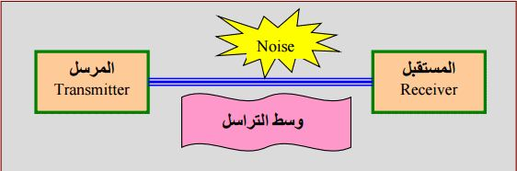
إن الانتقال من مدى الموجات المايكروية إلى المدى المرئي يعطي زيادة في تردد الحامل بمقدار ${10}^{4}$ وهذا يعني استخدام نطاق ترددي أكبر بكثير من الموجات المايكروية، فمن المعروف ان كمية الملومات التي يمكن نقلها تتناسب مع عرض النطاق الترددي للموجة الناقلة.

فوائد استخدام الليزر في الاتصالات:
- بسبب الاتجاهية لحزمة الليزر مقارنة بالموجات المايكروية وبالتالي فإن هوائي الجهاز البصري يكون أصغر بكثير من هوائي الموجة المايكروية.
- القدرة على تحميل موجة الليزر لمعلومات أكثر بكثير مما يمكن تحميله للموجة المايكروية بسبب كون عرض النطاق الترددي لموجة الليزر أكبر بكثير منه للموجة المايكروية.

مساوئ استخدام الليزر في الاتصالات:
ان انتقال الأشعة المرئية تعتمد على شفافية الوسط فسوء الأحوال الجوية يعمل على توهين الحزمة الضوئية لذا يتحدد استخدام الليزر في الاتصالات في الأجواء الصافية أو في الفضاء الخارجي أو في المسافات القليلة.
لذلك يتم اللجوء إلى استخدام الألياف الضوئية وهي عبارة عن سلك رفيع جداً من الزجاج أو البلاستيك يمثل الوسط الشفاف الذي يقيد انتقال الحزمة الضوئية وبأقل كمية من خسائر الطاقة الضوئية الناتجة من التوهين.

3- الهولوغرافي
يمكن بواسطتها أخذ صورة ثلاثية الأبعاد لأجسام ومناظر معينة، وأصلها (كاملا =Holo) (كتابة = Graphos).
أساس عمل الهولوغرافي:
- التسجيل على الهولوغرام: تقسم حزمة الليزر بواسطة مرآة نصف شفافة إلى حزمتين (A المنعكسة) (B النافذة) تسقط A مباشرة على لوح فوتوغرافي وتضيء B الجسم المراد تصويره، وهكذا فإن الضوء المتشتت من الجسم سوف يسقط على اللوح أيضاً ونتيجة لترابط الحزمتين يتكون نموذج تداخل أهداب على اللوح الفوتوغرافي.
2-الاستظهار للهولوغرام:
يعاد اللوح الهولوغرافي إلى محله ويتفاعل مع الحزمة A مع أهداب التداخل على اللوح لتحدث ثانية وراء اللوح انفراج، والمشاهد الناظرة على اللوح سوف يشاهد الجسم وراء اللوح كما لو أنه ما يزال هناك.
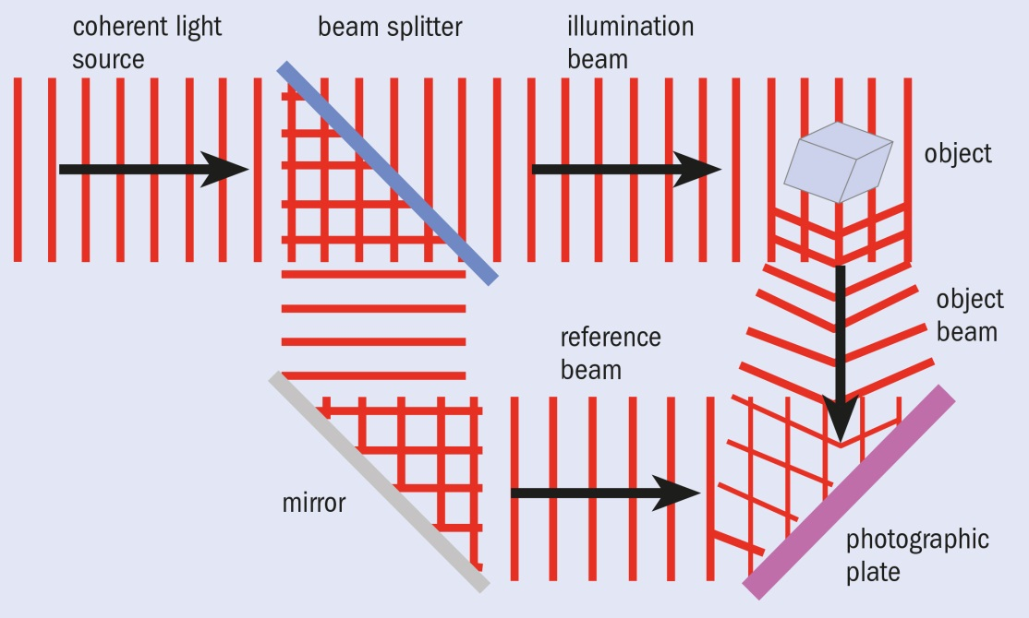
شروط تكوين الهولوغرام:
- تشاكهية عالية.
- المواضع النسبية لكل من الجسم واللوح يجب ان لا تتغير خلال فترة تعريض اللوح (أقل من نصف الطول الموجي لليزر لأشعة الليزر) حتى لا تختفي معالم التداخل (يوضع الليزر والجسم واللوح على منضدة ضد الاهتزاز).
- شدة التحليل للوح الهولوغرافي عالياً لتسجيل أهداب التداخل.
تطبيقات الهولوغرفي
تسجيل وقياس الاجهاد والاهتزاز للأجسام.
شروط الحصول على الهولوغرافي:
- ان تكون صفة التشاكه لأشعة الليزر كافية لكي تظهر أهداب التداخل على اللوح.
- لا تحدث تغير في موقع الجسم أو اللوح، ومصير الضوء أثناء عملية التصوير لأنه الحركة تسبب تمويه في تسجيل الأهداب.
- يجب ان يكون حساسية الفلم عالية لتسجيل تفاصيل الجسم الدقيقة على شكل أهداب تداخل متميزة عن بعضه البعض.

